

Реализация гаражной амнистии в Астраханской области

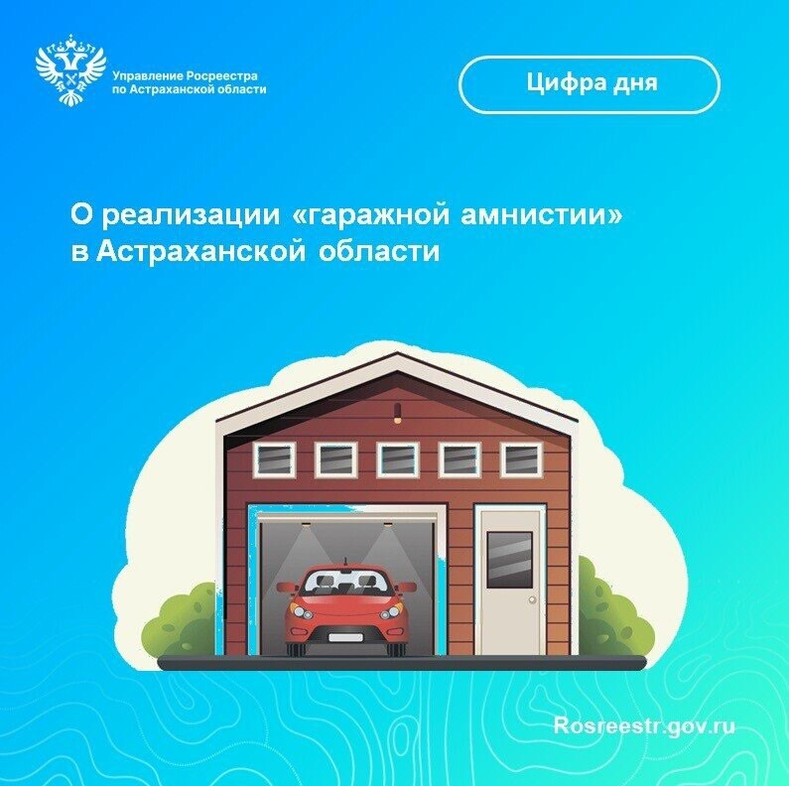Управление Росреестра по Астраханской области напоминает жителям региона о праве в упрощенном порядке оформить гаражи и земельные участки под ними в соответствии с Федеральным законом № 79-ФЗ «О внесении изменений в отдельные законодательные акты Российской Федерации».
Важным условием «гаражной амнистии» является прочная связь с землей и наличие фундамента. Гараж должен быть построен до 30 декабря 2004 года и располагаться на государственной или муниципальной земле. На металлические и самовольные постройки упрощенный порядок регистрации не распространяется. Чтобы воспользоваться «гаражной амнистией» необходимо обратиться в администрацию муниципального образования, на территории которого расположен гараж, с заявлением о предварительном согласовании предоставления участка под существующим гаражом и ряда документов, подтверждающих его создание.
Как показывает статистика, за период с момента вступления в силу закона (с сентября 2021 года по 1 октября 2025 года) проведены учетно-регистрационные действия в отношении 470 гаражей и 1345 земельных участков общей площадью 37 444 кв.м.
«Реализация закона о гаражной амнистии нацелена в первую очередь на защиту имущественных прав граждан и наведение порядка в сфере имущественных отношений. Оформление права собственности на гараж и землю под ним дает возможность его собственнику беспрепятственно распоряжаться гаражом: продать, подарить, заложить, передать по наследству, оформить страховку, получить компенсацию в случае ликвидации, а также защитить от мошеннических действий», - поясняет заместитель руководителя Управления Росреестра по Астраханской области Татьяна Гук.
Директор филиала публично-правовой компании «Роскадастр» по Астраханской области Владимир Поляков отметил, что гражданам необходимо поторопиться чтобы оформить свои объекты, ведь закон действует до 1 сентября 2026 года. Если право на гараж не зарегистрировано, орган местного самоуправления может признать его самовольной постройкой и принять решение о сносе.

Материал подготовлен Управлением Росреестра по Астраханской области
Контакты для СМИ:
Телефон: +7(8512) 51 34 70
Электронная почта: pressd_30@r30.rosreestr.ru
Сайт: https://rosreestr.gov.ru
Мы в одноклассниках: https://ok.ru/group57442898411746
Мы в телеграм: https://t.me/rosreestr30
Мы в контакте: https://m.vk.com/rosreestr30

